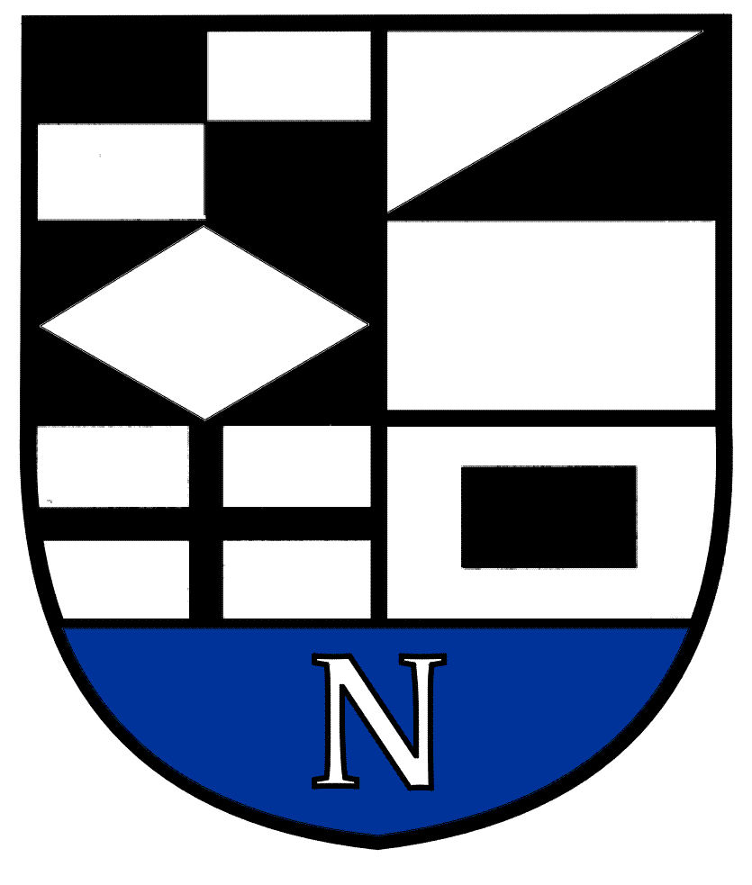
NERINGOS SAVIVALDYBĖS TARYBA

SPRENDIMAS
DĖL Neringos savivaldybės NEVYRIAUSYBINIŲ ORGANIZACIJŲ TARYBOS PATVIRTINIMO

2022 m. balandžio 28 d. Nr. T1-78
Neringa

Vadovaudamasi Lietuvos Respublikos vietos savivaldos įstatymo 16 straipsnio 2 dalies
6 punktu, 18 straipsnio 1 dalimi ir Neringos savivaldybės nevyriausybinių organizacijų tarybos nuostatų, patvirtintų Neringos savivaldybės tarybos 2020 m. balandžio 9 d. sprendimu Nr. T1-62 „Dėl Neringos savivaldybės nevyriausybinių organizacijų tarybos nuostatų patvirtinimo“, 10 punktu, Neringos savivaldybės taryba nusprendžia:
1. Patvirtinti Neringos savivaldybės nevyriausybinių organizacijų tarybą šios sudėties:
Asociacijos „Nidos setas“ deleguotas atstovas;
Asociacijos „Preilos bendruomenė“ deleguotas atstovas;
Asociacijos „Juodkrantės bendruomenė“ deleguotas atstovas;
Kultūros, sporto ir visuomeninės veiklos asociacijos „Nidos kalnapušė“ deleguotas atstovas;
Neringos gimnazijos atstovas;
Neringos muziejai atstovas;
Neringos savivaldybės administracijos Jaunimo reikalų koordinatorius;
Neringos savivaldybės administracijos Kultūros skyriaus vedėjas;
Neringos socialinių paslaugų centro atstovas;
Neringos sveikatos klubo „Esuva“ deleguotas atstovas.
2. Panaikinti Neringos savivaldybės tarybos 2019 m. rugpjūčio 29 d. sprendimą Nr. T1-133 „Dėl Neringos savivaldybės nevyriausybinių organizacijų tarybos patvirtinimo“.
Skelbti šį sprendimą Neringos savivaldybės interneto svetainėje.

Savivaldybės meras Darius Jasaitis

